臺北市立成功高級中學參加校外研習情形報告

出席者：黃馨瑩

一、研習名稱：98年度優質學校卓越經營研討會—專業發展向度
二、時間：98年11月28日9:00~12:00
三、地點：臺北市教師研習中心
四、講座：張德銳教授、滕麗芳研究教師
五、課程表：如附件1
六、研習內容紀要：
- 2010年申請書撰寫大綱(如附件2)
- 評審流程與注意事項(如附件3)
- 專業發展向度指標與評分標準(如附件4)
- 教師專業發展的目標就是學生學習，專業發展的成果必須從學生的學習成果來印證與彰顯。
- 教師專業發展評選所要檢視的，是學校在專業發展向度如何持績精進的一個歷程，因此教師專業發展的評選，著重於：歷年來學校是否更有計畫、更有系統、更有效率的持續耕耘？是否普遍性、全面性的參與，而非單一學科領域而已？
- 申請書中的「基本現況」，要求列出「生活環境、人文環境、自然環境」的原因在於，學校的專業發展是否善加利用這些資源？
- 2010年版與2006年版的專業發展指標主要的不同在於，新版指標更強調學校應落實教學觀察與回饋的活動。新版本特別強調教師應與同儕進行教學觀察與回饋活動，這樣的作法除了使得教師專業發展的三個利器－教學觀察、教學檔案、教學行動研究能更加週延而完整地被加以運用之外，亦符應臺北市政府教育局刻正推動的2個教師專業發展重點工作－教學輔導教師方案以及教師專業發展評鑑方案。
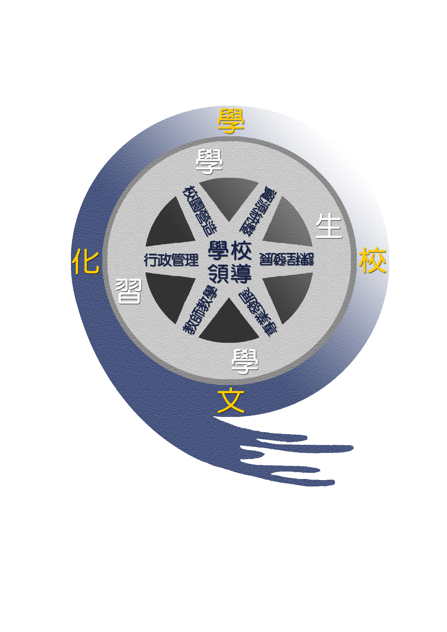
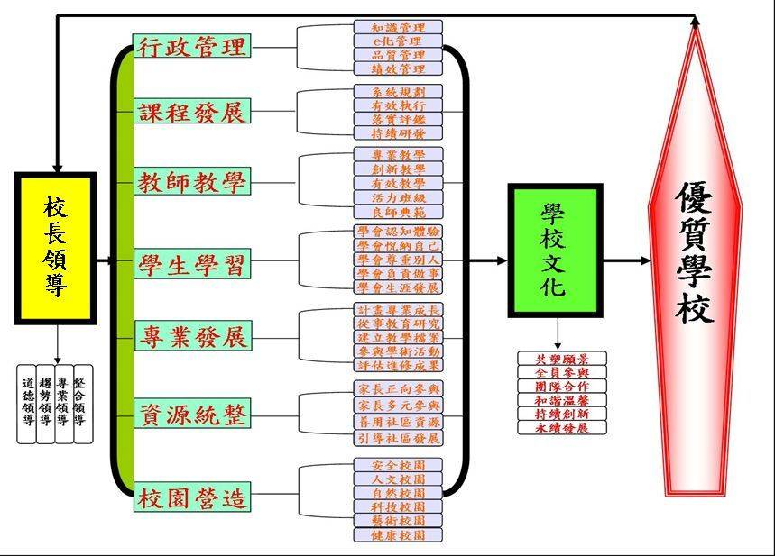
優質學校經營如輪之轉動，以學校領導為軸，以行政管理、課程發展、專業發展、教師教學、校園營造及資源統整為輻，學生學習、學校文化為廓，邁向優質新教育。
優質學校經營理念設計圖

優質學校參選申請書內容
項目名稱  附件2 |  | 參考內容說明
基本現況 | 設校歷史 | - 由創校開始，以時間為主軸，敘述學校重要的事件。
基本現況 | 社區環境 | - 敘述學校附近的生活環境、人文環境、自然環境對學生學習的重要影響因素，例如：「社區型態」，「人口組成」，「社區活動」，及「社區發展」的歷史演變等。
基本現況 | 學校規模 | - 學校規模包括班級數、學生數及人員編制。
優質目標 | 背景分析 | - 針對學校所申請向度相關背景之優勢、劣勢、機會及威脅進行分析。
優質目標 | 具體目標 | - 列舉學校所申請向度之預期目標。
具體做法 | 實施內容 | - 達成所申請向度預期目標的各項具體做法，如：典章制度、會議、活動等。
具體做法 | 創新做法 | - 達成所申請向度預期目標的獨特、新穎做法。
優質成果 | 目標達成 | - 列舉推動成果達成預期目標之情形。
優質成果 | 創新成果 | - 列舉推動成果獨特創新之處。
備註：優質成果請檢附下列佐證資料：
- 對照的成果(如前後、新舊之比較)
- 累積的成果（近四年來的累積成果）
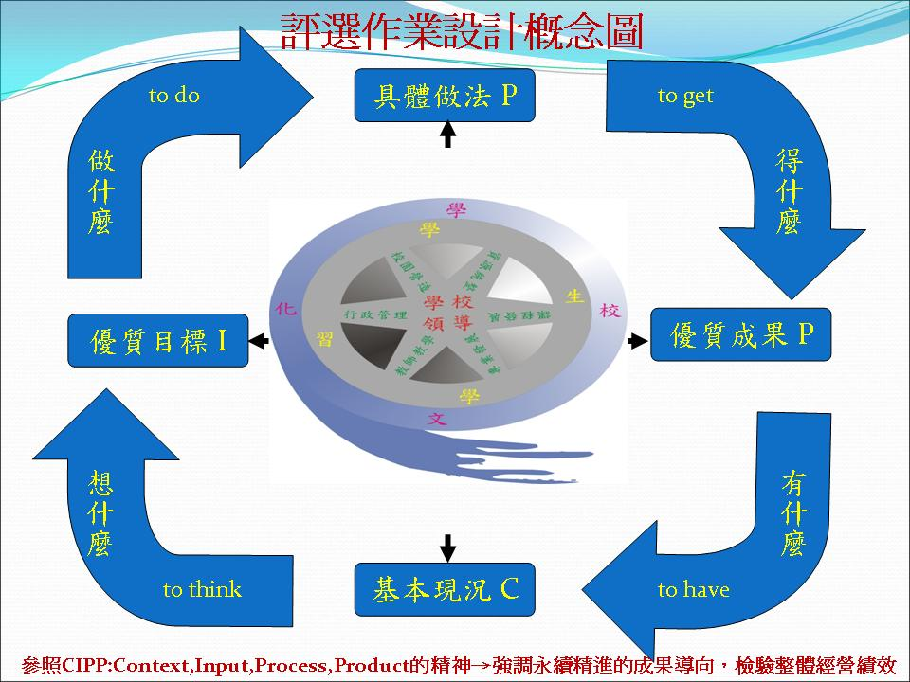

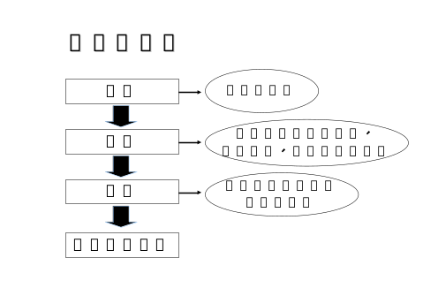
報名：自990201至990224止
初審結果公佈：99年3月中旬
複審：自990401起
決審：99年6月上旬
附件3

初審注意事項：
- 方案合乎主辦單位－教師研習中心，所要求的撰稿格式及長度
- 內容儘量含括各個評審指標
- 內容能夠呈現學校在專業發展面向上的核心工作與項目
- 所呈現的方案文稿能表裡一致、文圖並茂
- 所呈現的方案有主題且能貫穿整個方案
- 方案內容具有特色且言之有物
- 實施成果能相對突出，看得出有實際明顯的績效(前後比較對照)

複審注意事項：
- 對評審委員所做的簡報內涵宜宏觀但內容精緻
- 所呈現的各項活動與成果的佐證資料完備
- 在簡報與實境參觀的解說詳實不浮跨
- 專業發展活動能呈現教師社群與行政團隊的合作與共識
- 專業發展主題與事項需具全校性，並不僅限於少數領域或學年
- 專業發展方案經歷長期規劃執行，呈現真積力久之效
- 專業發展活動確實具有績效與發展特色
附件4
臺北市99年度優質學校評選活動初審評分表
（評審向度：專業發展）
向度 | 項目 | 指標 | 評審標準 | 評審結果
五、專業發展 | 1.發展規劃 | 1.1系統的專業成長計畫 | 1.1.1 有明確的專業成長計畫。  1.1.2 專業成長計畫具系統性。 | □未符標準  □已符標準
五、專業發展 | 1.發展規劃 | 1.2多元的專業成長方案 | 1.2.1 有明確的專業成長方案。  1.2.2 專業成長方案多元化。 | □未符標準  □已符標準
五、專業發展 | 1.發展規劃 | 1.3適切的評鑑回饋機制 | 1.3.1 有明確的專業成長評鑑機制。  1.3.2 專業成長評鑑機制能發揮回饋作用。 | □未符標準  □已符標準
五、專業發展 | 1.發展規劃 | 1.4整合的專業成長資源 | 1.4.1 有明確的專業成長資源。  1.4.2 各項專業成長資源能發揮整合效益。 | □未符標準  □已符標準
五、專業發展 | 2.發展歷程 | 2.1多樣的進修成長活動 | 2.1.1 辦理各項進修成長活動。  2.1.2 進修成長活動之形式與內容多元。 | □未符標準  □已符標準
五、專業發展 | 2.發展歷程 | 2.2完整的教育研發系統 | 2.2.1 能建構教育研發系統。  2.2.2 教育研發系統完整。 | □未符標準  □已符標準
五、專業發展 | 2.發展歷程 | 2.3落實的教學檔案製作與分享 | 2.3.1 能製作教學檔案。  2.3.2 能分享教學檔案。 | □未符標準  □已符標準
五、專業發展 | 2.發展歷程 | 2.4落實的教學觀察與回饋 | 2.4.1 能實施系統性的教學觀察。  2.4.2 能發揮教學觀察的回饋作用。 | □未符標準  □已符標準
五、專業發展 | 3.發展成果 | 3.1提升教師教學專業的專業發展成果 | 3.1.1 有教學相關的教師專業發展成果。  3.1.2 教師專業發展成果能提升教學專業水準。 | □未符標準  □已符標準
五、專業發展 | 3.發展成果 | 3.2提升學生學習表現的專業發展成果 | 3.2.1 有學生學習相關的教師專業發展成果。  3.2.2 教師專業發展成果能提升學生學習表現。 | □未符標準  □已符標準
五、專業發展 | 3.發展成果 | 3.3高應用的專業發展成果 | 3.3.1 能具體應用教師專業發展成果。  3.3.2 教師專業發展成果之應用多元有效。 | □未符標準  □已符標準
五、專業發展 | 3.發展成果 | 3.4校本特色的專業發展成果 | 3.4.1 具有校本特色的專業發展成果。  3.4.2 專業發展成果有助於創新學校本位發展特色。 | □未符標準  □已符標準
五、專業發展 | 4.發展評估 | 4.1適切的專業發展計畫 | 4.1.1 有明確的教師專業發展計畫。  4.1.2 教師專業發展計畫適切可行。 | □未符標準  □已符標準
五、專業發展 | 4.發展評估 | 4.2客觀評估的專業發展過程 | 4.2.1 有評估教師專業發展過程的系統性措施。  4.2.2 教師專業發展過程的評估客觀切實。 | □未符標準  □已符標準
五、專業發展 | 4.發展評估 | 4.3永續發展的評估方案 | 4.3.1 教師專業發展活動的成果，呈現逐年成長趨勢。  4.3.2 教師專業成長深入學校文化。 | □未符標準  □已符標準
五、專業發展 | 4.發展評估 | 4.4分享推廣的評估方案 | 4.4.1 教師專業發展活動的成果，能和校內親師生分享。  4.4.2 教師專業發展活動的成果，能和外校或校外專業團體做分享推廣。 | □未符標準  □已符標準
指標通過率：_____________（通過指標數/16）
□通過 □不通過

評審意見：

評審委員簽名：_______________________ __________ __

評審日期：____________________________________

